28.12.2015
1126

На основании статей 8, 43, 45, 46, 56, 57 Градостроительного кодекса Российской Федерации, статей 11, 33 Правил землепользования
и застройки города Перми, утвержденных решением Пермской городской Думы от 26 июня 2007 г. № 143, с учетом протокола публичных слушаний
от 03 декабря 2015 г., заключения о результатах публичных слушаний
от 08 декабря 2015 г. № 75

администрация города Перми ПОСТАНОВЛЯЕТ:
1. Утвердить прилагаемый проект межевания территории, ограниченной ул.Швецова, ул.Газеты «Звезда», ул.Тимирязева, проспектом Комсомольским
в Свердловском районе города Перми (далее – проект межевания территории).
2. Признать утратившими силу постановления администрации города Перми:
от 10 декабря 2009 г. № 977 «Об утверждении проекта планировки (в части установления красных линий) и проекта межевания кварталов № 169, 172, 173, 174, 178 (ул.Революции – ул.Сибирская – ул.Белинского – Комсомольский проспект – ул.Швецова – ул.Полины Осипенко – ул.Газеты «Звезда» –
ул.1-я Красноармейская) Свердловского района города Перми» в части проекта межевания территории части территории, ограниченной ул.Швецова, ул.Газеты «Звезда», ул.Тимирязева, проспектом Комсомольским в Свердловском районе города Перми;
от 18 июля 2011 г. № 360 «Об утверждении проекта планировки и проекта межевания территории Свердловского района города Перми» в части проекта межевания территории части территории, ограниченной ул.Швецова, ул.Газеты «Звезда», ул.Тимирязева, проспектом Комсомольским в Свердловском районе города Перми;
от 31 декабря 2013 г. № 1288 «Об утверждении документации по планировке территорий в Ленинском, Мотовилихинском и Свердловском районах города Перми» в части проекта межевания территории части территории, ограниченной ул.Швецова, ул.Газеты «Звезда», ул.Тимирязева, проспектом Комсомольским в Свердловском районе города Перми.
3. Департаменту градостроительства и архитектуры администрации города Перми разместить настоящее постановление в информационной системе обеспечения градостроительной деятельности города Перми.
4. Функциональным и территориальным органам, функциональным подразделениям администрации города Перми в своей деятельности руководствоваться утвержденным проектом межевания территории.
5. Настоящее постановление вступает в силу с даты официального опубликования в печатном средстве массовой информации «Официальный бюллетень органов местного самоуправления муниципального образования город Пермь».
6. Управлению по общим вопросам администрации города Перми обеспечить опубликование постановления в печатном средстве массовой информации «Официальный бюллетень органов местного самоуправления муниципального образования город Пермь».
7. Информационно-аналитическому управлению администрации города Перми разместить (опубликовать) настоящее постановление на официальном сайте муниципального образования город Пермь в информационно-телекоммуникационной сети Интернет.
8. Контроль за исполнением настоящего постановления возложить на заместителя главы администрации города Перми-начальника департамента градостроительства и архитектуры администрации города Перми
Ярославцева А.Г.

Глава администрации города Перми Д.И.Самойлов

УТВЕРЖДЕН
постановлением администрации
города Перми
от 28.12.2015 № 1126

ПРОЕКТ МЕЖЕВАНИЯ
территории, ограниченной ул.Швецова, ул.Газеты «Звезда», ул.Тимирязева, проспектом Комсомольским в Свердловском районе города Перми

Пояснительная записка

Проектом межевания территории, ограниченной ул.Швецова, ул.Газеты «Звезда», ул.Тимирязева, проспектом Комсомольским в Свердловском районе города Перми (далее – проект межевания), предлагается оставить без изменения границы земельных участков, прошедших государственный кадастровый учет:
земельный участок № 1 под жилой дом со встроенными помещениями
по проспекту Комсомольскому,50 (требуется уточнение границ);
земельный участок № 2 для здания школы по ул.Швецова,50;
земельный участок № 6 под амбулаторно-поликлинические учреждения
по ул.Тимирязева,57;
земельный участок № 7 под многоквартирные жилые дома высотой
в 4 этажа и выше по ул.Тимирязева,59;
земельный участок № 8 под многоквартирные жилые дома разных типов
со встроенно-пристроенными помещениями делового, культурного
и обслуживающего назначения по проспекту Комсомольскому (под жилой дом
по проспекту Комсомольскому,56);
земельный участок № 9 под жилой дом со встроенными помещениями
по проспекту Комсомольскому,56;
земельный участок № 11 под многоквартирный дом со встроенными помещениями по проспекту Комсомольскому,52 (площадь обременения
для обеспечения доступа к земельным участкам № 10, 12, 13, 14, 15, 16 – 86 кв.м);
земельный участок № 12 под трансформаторную подстанцию № 6011;
земельный участок № 13 под коллективные гаражи-боксы
по проспекту Комсомольскому, гаражно-строительный кооператив № 74;
земельный участок № 14 под кирпичный гараж-бокс по проспекту Комсомольскому, гаражно-строительный кооператив № 74;
земельный участок № 16 под кирпичный гараж с овощной ямой с восточной стороны жилого дома № 52 по проспекту Комсомольскому.
Для земельного участка № 3 под многоквартирный жилой дом
по ул.Швецова,48 проектом межевания предложено изменить границы и площадь путем перераспределения земельного участка с кадастровым номером 59:01:4410175:2 и городской земли с целью устранения чересполосицы между смежными земельными участками c кадастровыми номерами 59:01:4410175:1, 59:01:4410175:424, 59:01:4410175:3.
Для земельного участка № 4 под жилой дом по ул.Швецова,46 проектом межевания предложено изменить границы и площадь путем перераспределения земельного участка с кадастровым номером 59:01:4410175:3 и городской земли
с учетом красной линии.
Для земельного участка № 5 под жилые амбулаторно-поликлинические учреждения по ул.Тимирязева,57 проектом межевания предложено изменить границы и площадь путем перераспределения земельного участка с кадастровым номером 59:01:4410175:6 и городской земли с учетом границы территориальной зоны и красной линии. Площадь обременения для обеспечения доступа
к земельным участкам № 6, 17 составляет 478 кв.м.
Для земельного участка № 10 под кредитно-финансовые организации
по проспекту Комсомольскому,54 предложено изменить границы и площадь путем перераспределения земельных участков с кадастровыми номерами 59:01:4410175:12, 59:01:4410175:424 и городской земли с целью увеличения площади земельного участка, поскольку в соответствии со «СП 42.13330.2011 Градостроительство. Планировка и застройка городских и сельских поселений. Актуализированная редакция СНиП 2.07.01-89*» для предприятий торговли, торговая площадь которых свыше 3500 кв.м, нормативная площадь земельного участка должна составлять 0,02 га на 100 кв.м торговой площади
(4960 кв.м × 0,02 га / 100 кв.м = 0,992 га). Нормативная площадь земельного участка № 10 должна составлять 9920 кв.м. Проектом межевания предлагается увеличить площадь до 4872 кв.м (площадь обременения для обеспечения доступа
к земельным участкам № 12, 13, 14, 15, 16 – 270 кв.м). При формировании земельного участка № 10 учитывается фактически используемая территория собственником земельного участка с кадастровым номером 59:01:4410175:12. Земельный участок из состава городских земель, включаемый в состав формируемого участка путем перераспределения, не имеет непосредственного доступа к землям (земельным участкам) общего пользования (располагается внутри квартала), имеет сложную конфигурацию, в связи с чем формирование его на торги нецелесообразно. В соответствии с пунктом 6 статьи 11.9 Земельного кодекса Российской Федерации образование земельных участков не должно приводить к вклиниванию, вкрапливанию, изломанности границ, чересполосице, невозможности размещения объектов недвижимости и другим препятствующим рациональному использованию и охране земель недостаткам.
Для земельного участка № 15 под коллективные гаражи-боксы предложено изменить границы и площадь путем перераспределения земельного участка
с кадастровым номером 59:01:4410175:17 и городской земли с целью устранения чересполосицы и пересечения объекта капитального строительства.
Проектом межевания предложено уточнить границы земельного участка
№ 1 под жилой дом со встроенными помещениями по проспекту Комсомольскому,50 без изменения конфигурации и площади и сформировать земельный участок № 17 под центральную тепловую подстанцию за счет городской земли.

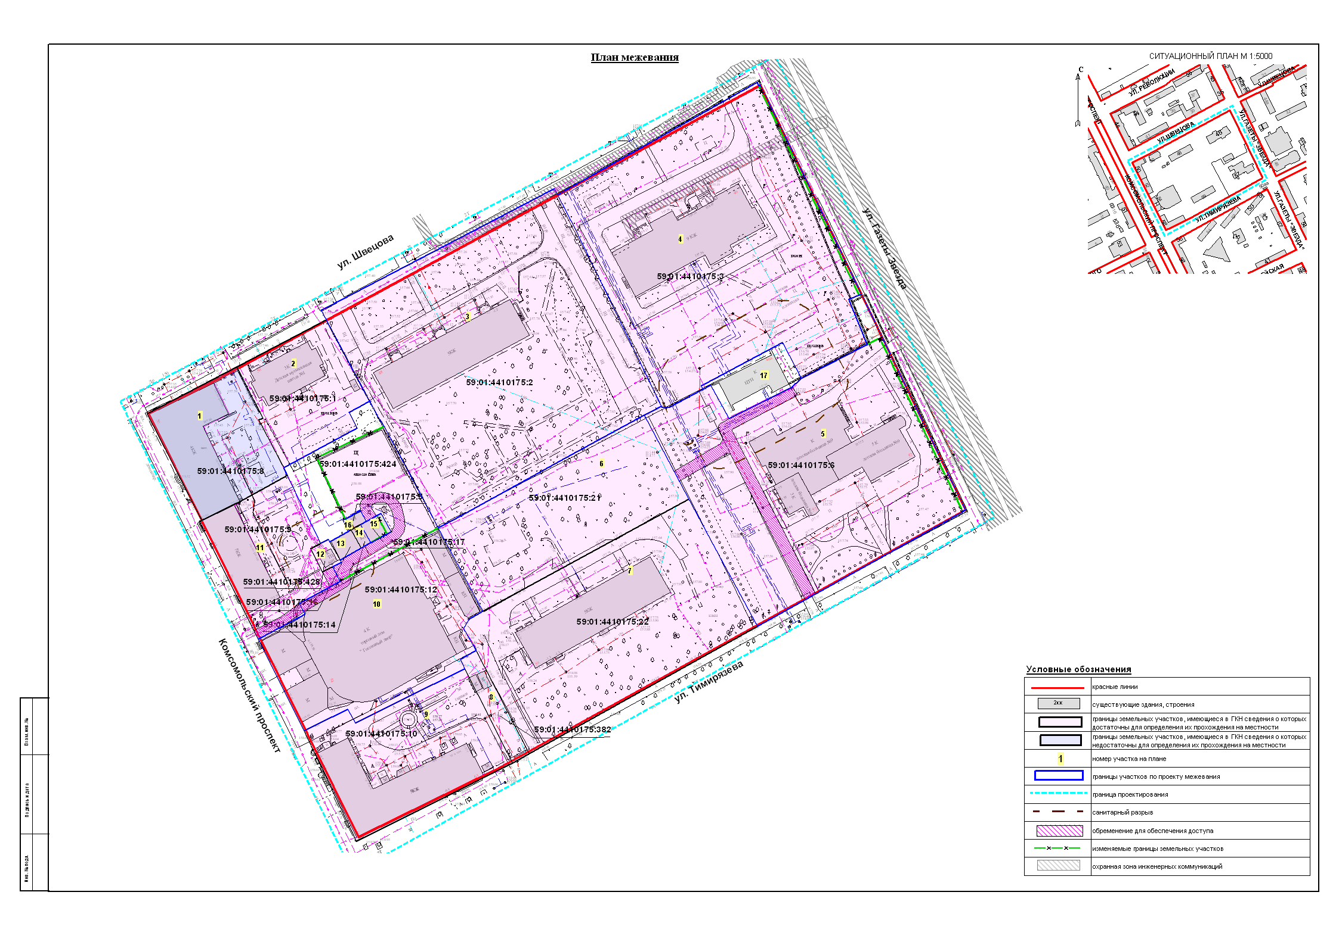
Экспликация земельных участков по проекту межевания территория

№ | Кадастровый номер | Адрес земельного участка | Землепользователь | Вид права | Цель | Разрешенное использование | Площадь по документам, кв.м | Площадь с плана, кв.м | Примечание

1 | 2 | 3 | 4 | 5 | 6 | 7 | 8 | 9 | 10
1 | 59:01:4410175:8  (требуется уточнение границ) | г.Пермь,  Свердловский район,  проспект Комсомольский,50 | собственники жилых и нежилых помещений  (в том числе Екатерина Евгеньевна Рукина,  Любовь Евгеньевна Лучникова,  Елена Евгеньевна Лучникова) | долевая собственность  (статья 16 Федерального закона от 29 декабря  2004 г. № 189-ФЗ  «О введении в действие Жилищного кодекса Российской Федерации») | - | под жилой дом  со встроенными  помещениями | 1502 | 1502 | границы земельного участка оставлены без изменения
2 | 59:01:4410175:1  (соответствует результатам межевания) | г.Пермь,  Свердловский район,  ул.Швецова,50 | муниципальное автономное образовательное учреждение дополнительного образования детей «Детская музыкальная школа № 1» г.Перми | постоянное (бессрочное) пользование | - | для здания  школы | 1400 | 1400 | границы земельного участка оставлены без изменения
2 | 59:01:4410175:1  (соответствует результатам межевания) | г.Пермь,  Свердловский район,  ул.Швецова,50 | муниципальное образование город Пермь | собственность
3 | - | г.Пермь,  Свердловский район,  ул.Швецова,48 | собственники жилых и нежилых помещений | долевая собственность  (статья 16 Федерального закона от 29 декабря  2004 г. № 189-ФЗ  «О введении в действие Жилищного кодекса Российской Федерации») | - | под  многоквартирный  жилой дом | 8008 + / – 18 | 8015 | образован путем перераспределения земельного участка  с кадастровым номером 59:01:4410175:2  и земель, находящихся  в государственной или муниципальной собственности  с целью устранения чересполосицы между смежными земельными участками
4 | - | г.Пермь,  Свердловский район,  ул.Швецова,46 | товарищество собственников жилья «Швецова,46» | долевая собственность | - | под жилой дом | 7272 + / – 17 | 7336 | образован путем перераспределения земельного участка  с кадастровым номером 59:01:4410175:3  и земель, находящихся  в государственной или муниципальной собственности  с учетом красной линии
5 | - | г.Пермь,  Свердловский район,  ул.Тимирязева,57 | муниципальное образование город Пермь | собственность | - | под  амбулаторно-  поликлинические  учреждения | 6261 + / – 8 | 6427 | образован путем перераспределения земельного участка  с кадастровым номером 59:01:4410175:6  и земель, находящихся  в государственной или муниципальной собственности  с учетом красной линии и границы территориальной зоны, площадь обременения для обеспечения доступа к земельным участкам № 6, 17 – 478 кв.м
5 | - | г.Пермь,  Свердловский район,  ул.Тимирязева,57 | государственное бюджетное учреждение здравоохранения Пермского края «Городская детская клиническая больница № 9 имени П.И.Пичугина» | постоянное (бессрочное) пользование
6 | 59:01:4410175:21  (соответствует результатам межевания) | г.Пермь,  Свердловский район,  ул.Тимирязева,57 | государственное бюджетное учреждение здравоохранения Пермского края «Городская детская клиническая больница № 9 имени П.И.Пичугина» | постоянное (бессрочное) пользование | - | под  амбулаторно-  поликлинические  учреждения | 2815 + / – 6 | 2815 | границы земельного участка оставлены без изменения
6 | 59:01:4410175:21  (соответствует результатам межевания) | г.Пермь,  Свердловский район,  ул.Тимирязева,57 | муниципальное образование город Пермь | собственность
7 | 59:01:4410175:22  (соответствует результатам межевания) | г.Пермь,  Свердловский район,  ул.Тимирязева,59 | собственники жилых и нежилых помещений  (в том числе Екатерина Львовна Аношкина,  Светлана Аркадьевна Лаврова,  Аркадий Львович Лавров) | долевая собственность  (статья 16 Федерального закона от 29 декабря  2004 г. № 189-ФЗ  «О введении в действие Жилищного кодекса Российской Федерации») | - | многоквартирные  жилые дома  этажностью 4  этажа и выше | 4797 + / – 16 | 4797 | границы земельного участка оставлены без изменения
8 | 59:01:4410175:382  (соответствует результатам межевания) | г.Пермь,  Свердловский район,  проспект Комсомольский  (под жилой дом по  проспекту Комсомольскому,  56) | собственники жилых и нежилых помещений | долевая собственность  (статья 16 Федерального закона от 29 декабря  2004 г. № 189-ФЗ  «О введении в действие Жилищного кодекса Российской Федерации») | - | многоквартирные жилые дома  разных типов со встроенно-пристроенными помещениями  делового, культурного и  обслуживающего  назначения | 274 + / – 7 | 274 | границы земельного участка оставлены без изменения
9 | 59:01:4410175:10  (соответствует результатам межевания) | г.Пермь,  Свердловский район,  проспект Комсомольский,56 | собственники жилых и нежилых помещений  (в том числе Валентина Ефимовна Старожук) | долевая собственность  (статья 16 Федерального закона от 29 декабря  2004 г. № 189-ФЗ  «О введении в действие Жилищного кодекса РФ») | - | под жилой дом  со встроенными  помещениями | 2426 + /  – 12,97 | 2426 | границы земельного участка оставлены без изменения
10 | - | г.Пермь,  Свердловский район,  проспект Комсомольский,54 | Валерий Васильевич Гусев | собственность | - | кредитно-  финансовые  организации | 3268 + / – 12 | 4872 | образован путем перераспределения земельных участков с кадастровым номером 59:01:4410175:12, 59:01:4410175:424  и земель, находящихся  в государственной или муниципальной собственности  с целью увеличения площади земельного участка. Нормативная площадь – 9920 кв.м (обоснование площади смотреть  в пояснительной записке), площадь обременения для обеспечения доступа к земельным участкам № 12-16 –  270 кв.м
11 | 59:01:4410175:9  (соответствует результатам межевания) | г.Пермь,  Свердловский район,  проспект Комсомольский,52 | собственники жилых и нежилых помещений  ( в том числе Елена Аркадьевна Антипина, Нина Евгеньевна Балаш) | долевая собственность  (статья 16 Федерального закона от 29 декабря  2004 г. № 189-ФЗ  «О введении в действие Жилищного кодекса Российской Федерации») | - | под  многоквартирный  дом со  встроенными  помещениями | 1524 + /  – 7,96 | 1524 | границы земельного участка оставлены без изменения, площадь обременения для обеспечения доступа к земельному участку № 10,  12-16 –  86 кв.м
12 | 59:01:4410175:428  (соответствует результатам межевания) | г.Пермь,  Свердловский район,  трансформаторная подстанция  № 6011 | - | сведения о  земельных участках  носят временный  характер | - | под трансформаторную подстанцию  № 6011 | 70 + / – 4 | 70 | границы земельного участка оставлены без изменения
13 | 59:01:4410175:16  (входит в единое  землепользование  59:01:4410175:15) (соответствует результатам межевания) | г.Пермь,  Свердловский район,  проспект Комсомольский,  гаражно-  строительный кооператив  № 74 | - | - | - | под  коллективные  гаражи-боксы | 64 + / – 1 | 64 | границы земельного участка оставлены без изменения
14 | 59:01:4410175:14  (соответствует результатам межевания) | г.Пермь,  Свердловский район,  проспект Комсомольский,  гаражно-  строительный кооператив  № 74 | Владимир Анатольевич Микрюков | собственность | - | под кирпичный  гараж-бокс | 29 + / – 1,18 | 29 | границы земельного участка оставлены без изменения
15 | - | г.Пермь,  Свердловский район,  проспект Комсомольский,  гаражно-  строительный кооператив  № 74 | - | - | - | под  коллективные  гаражи-боксы | 49 + / – 1 | 62 | образован путем перераспределения земельного участка  с кадастровым номером 59:01:4410175:17  и земель, находящихся  в государственной или муниципальной собственности  с целью устранения чересполосицы  и пересечения объекта капитального строительства
16 | 59:01:4410175:5  (соответствует результатам межевания) | г.Пермь,  Свердловский район,  с восточной стороны жилого  дома № 52 по  проспекту Комсомольскому | Сергей Яковлевич Вагин | собственность | - | под кирпичный  гараж с овощной  ямой | 31 | 31 | границы земельного участка оставлены без изменения
17 | - | - | - | - | формирование земельного участка под существующие объекты инженерной инфраструктуры | под центральную тепловую подстанцию | - | 455 | образован за счет городской земли

